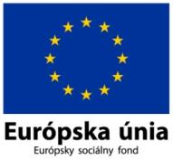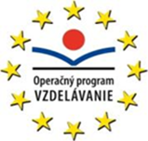

„Moderné vzdelávanie pre vedomostnú spoločnosť/
Projekt je spolufinancovaný zo zdrojov EÚ“

Stagnujete v práci?
Chcete si zvýšiť alebo doplniť kvalifikáciu?
Radi by ste zmenili zamestnanie?
Prekonávate adaptačné obdobie?
Potrebujete poradiť v kariére?

NAVŠTÍVTE NÁS:

Poradenské centrum pre dospelých
Jarmočná 108, SOŠ (turistická ubytovňa, 3.posch., č.d. 308),064 01 Stará Ľubovňa
Bližšie informácie osobne, alebo prostredníctvom emailu: tutor.sl@nuczv.sk
PONÚKAME:
INFORMAČNÉ PORADENSKÉ SLUŽBY
(v oblasti celoživotného vzdelávania; o potrebách trhu práce; o aktuálnych potrebách zamestnávateľov; pomoc pri vyhľadávaní informácií)

ODBORNÉ PORADENSKÉ SLUŽBY
(podpora v oblasti profesnej orientácie, poradenstvo, vzdelávanie)
A
Modulové vzdelávacie programy (kurzy) v týchto oblastiach:
remeslá a služby
ťažba a úprava surovín
hutníctvo
poľnohospodárstvo
drevospracujúci priemysel
papierenský priemysel
automobilový priemysel
stavebníctvo
strojárstvo
elektortechnika

... a to všetko BEZPLATNE pre zamestnaných ľudí prostredníctvom Národného projektu
Ďalšie vzdelávanie a poradenstvo pre dospelých ako nástroj lepšej uplatniteľnosti na trhu práce

